GLASBENA UMETNOST, 4. teden
SREDA, 8. 4. 2020
UČNA TEMA: Pesem: Pleši, pleši črni kos
Dragi učenci, danes boste pri uri glasbe miselno odpotovali v naravo. Najprej boste poslušali skladbo Ptičnica. Napisal jo je skladatelj Camille Saint Saens.
Se še spomnite, kdo je skladatelj?
SKLADATELJ je človek, ki ustvarja in piše glasbena dela, skladbe.

Posnetek njegove skladbe najdete na naslednji povezavi:
https://www.youtube.com/results?search_query=%C5%BEivalski+karneval+pti%C4%8Dnica
Ob poslušanju te skladbe si zamislite zgodbo. Svojo zgodbico delite z mamico, očkom, sestrico ali bratcem.
Nato poslušajte še pesmico Pleši, pleši črni kos. Ob večkratnem poslušanju se jo naučite na pamet.
https://www.youtube.com/watch?v=x8FJfOrgXNc

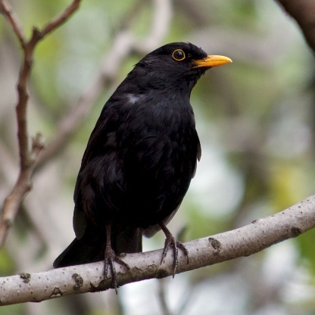
PLEŠI PLEŠI ČRNI KOS

Pleši pleši črni kos,
kak bom plesal če se bos,
kupil si pa čevlje bom,
polke tri zaplesal bom.

Plesal bom s siničico,
lepo mlado ptičico.
S peto tolkel bom ob tla,
tresla se bo zemlja vsa.

